Муниципальное бюджетное образовательное учреждение
дополнительного образования детей
Центр детского творчества
Московская область г. Зарайск

Методическая разработка

Кукла«Хозяюшка - благополучница»

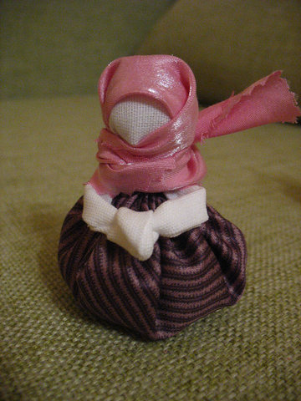

Автор – составитель:
педагог дополнительного образования
Алёшина Светлана Владимировна

2013 г.
Цель: - научить изготавливать кукол без применения иголок, ножниц, клея;
- вложить образ в процесс работы.

Тип занятия: обучающий

Методы обучения: наглядно – иллюстративный

Формы обучения: беседа, практическая работа

Оборудование и материалы: квадратный лоскут белой ткани примерно 10 х 10 см для головы, квадратный лоскут цветной ткани 20 х 20 см для юбки, прямоугольник светлой ткани 20 х 6 см для ручек, лоскутик треугольной формы для платочка, монета – 5 рублей, синтепон, вата или ветошь, нитки для обвязывания.

Наглядные пособия: образец для показа, учебное пособие со способами сшивания деталей куклы, технологическая карта на каждого обучающегося.

План занятия:

1.Организационный момент

2. Вступительная беседа педагога

3. Объявление темы занятия и объяснение задания

4. Практическая работа

5. Итог работы

6. Уборка рабочего места.

Ход занятия:
Дети собираются в кабинете и готовят своё рабочее место для работы, раскладывают на столах необходимые материалы и инструменты.
1.Организационный момент.
- Здравствуйте дети! Прежде чем приступить к занятию, проверьте, есть ли у вас всё необходимое:квадратный лоскут белой ткани примерно 10 х 10 см для головы, квадратный лоскут цветной ткани 20 х 20 см для юбки, прямоугольник светлой ткани 20 х 6 см для ручек, лоскутик треугольной формы для платочка, монета – 5 рублей, синтепон, вата или ветошь, нитки для обвязывания. Наша работа рассчитана на 1 занятие.
2.Беседа педагога по теме.
Славянские куклы-обереги
Роль куколки в жизни наших предков
Славянскими куклами-оберегами не только украшали интерьер или в детстве играли, они всегда были очень сильным помощницами в быту, в социальной и личной жизни наших с вами предков. Куколки делались по случаю народных праздников, например, для масленицы или дня Ивана-Купалы, в качестве подарков или обрядовых символов для отмечания семейных событий, таких как свадьба или рождение ребёнка, а также просто изготавливались в качестве спутниц-хранительниц спокойствия, здоровья, достатка, любви.
Представьте себе быт наших предков – ни телевизоров с сериалами, ни Интернета, ни мобильных телефонов, ни офисов, ни аэропортов – вся жизнь строилась на циклах природы, сливаясь в одно целое с календарно-климатическими условиями протекания сельскохозяйственной жизнедеятельности. К различным событиям, таким как новый урожай, уход зимы и другим жизненно-важным этапам года делались обрядовые куколки, и каждая из них наполнялась своим смыслом и имела своё личное предназначение – какая-то куколка сжигалась как символ очищения, а какая-то наоборот, наполнялась крупами и ставилась на видное место, чтоб в дом достаток привлекать. Куколки бывали самые разные, не только из ткани – и из глины делались, и из соломы, даже из золы.

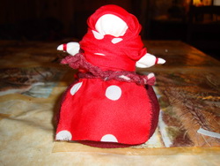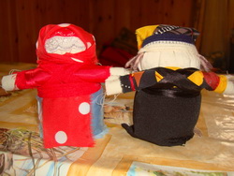
1. Домовушка 2. Крупеничка и Богач
Если в семье случалось доброе событие – свадьба или роды, то наши предки обязательно делали куколок – чтобы отводить сглаз, порчу, злых духов и другие беды от новорождённого ребёночка или чтобы специальная куколка для молодожёнов «неразлучники» помогала сохранять цельность единства новой семьи. Секрет настоящих неразлучников в том, что они делались из одного неделимого квадрата ткани с общей ручкой, и при изготовлении красная нить судьбы ни разу не обрывалась - тогда по поверью семья никогда не разрушится - у них общая основа и общая судьба. Только когда появлялся ребёночек, привязывалась отдельная петелька. Неразлучников иногда наряжали в красивые праздничные одежды.
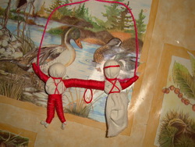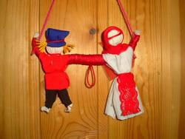
3. Неразлучники без одежды 4. Наряженные неразлучники
На свадьбе повивальная бабка или взрослая родственница сажала на колени невесте куклу "пеленашку", чтобы обезопасить будущего ребёночка даже ещё до зачатия, чтобы злые духи, караулящие семейную пару, увидели "спелёнатого ребёнка" и вселились в него вместо настоящего дитятки. Также пеленашка "согревала постельку" ещё до рождения ребёнка, и служила первой игрушкой и оберегом для малыша. Кукла "кувадка" непосредственно участвовала в родах. Когда в бане рожала женщина, то в предбанники имитировал роды отец ребёнка, и кувадка служила оберегом для отвода тёмных сил от настоящего ребёнка. Придут злые духи и в куколку вселятся, а ребёнка не заметят. После родов кувадки сжигались. Если такой обряд не производился, то кувадки просто связывались и служили яркой игрушкой для малыша.
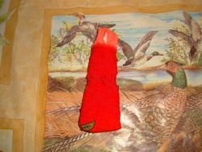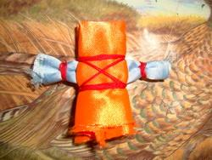
5. Пеленашка 6. Кувадка
Делались куколки и по разным другим поводам – например, если муж надолго уезжал, то вместо него делалась обережная кукла хозяина и сажалась на почётное место в доме. А если в семье женщина никак не могла родить, то изготавливалась другая куколка - Московка, чтобы помогала своей статностью и великолепием принести и воплотить в семье дух счастливого материнства и отцовства. А если жёнушка запланировала ребёночка, то чтобы он скорее появился, она делала себе "беременную куклу", и результат не заставлял себя долго ждать. Секрет беременной куклы прост - делалась обычная куколка, а в подол к ней пряталась маленькая "пеленашка".

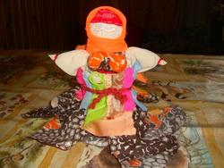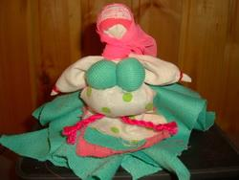
7. Московка 8. Беременная кукла
Чтобы в доме царило здоровье, чтобы ничто не могло ему повредить, делалась "кубышка" - красивая куколка, сидящая на мешке с целебными ароматными травами. Если кто-то заболевал, то мешочек тёрли пальцами, проходя с ним по всему дому, а потом кубышку клали к больному в постель, чтобы дух болезни испугался и исчез. Для маленького ребёнка обязательно делали маленький оберег "зайку". Если нужно было оставить ребёнка одного, то, чтобы ему не было грустно или страшно, на пальчик ему надевали зайку, и ребёнок уже не оставался один - он был с оберегом, другом и игрушкой в одном лице.

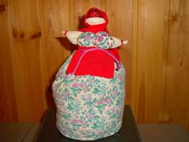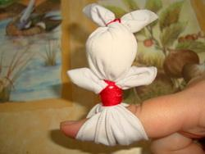
9. Кубышка 10. Зайка
Для того, чтобы в дом всегда приходили хорошие и радостные новости, делались куклы "колокольчики" и развешивались по нескольку штучек сразу. Кукла "день-ночь" берегла ночной покой сна и дарила дневную радость и энергию. Также эта куколка несла и философский смысл бытия - нужны и день и ночь, и дождь и солнце, и зима и лето, и бело бог и черно бог - всё нужно для чего-то, любить нужно всё.

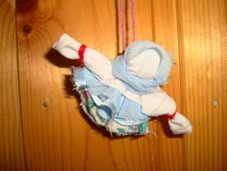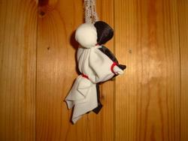
11. Колокольчик 12. День и ночь
И помимо всего вышеуказанного, каждому человеку также изготавливались персональные куколки – обереги из ткани методом связывания, обмотки и скручивания. Такие куколки отвечали за все аспекты жизнедеятельности, помогали во всех начинаниях, уберегали от всех недугов. Это были личные куколки взрослых людей, их неутомляемые берегини.

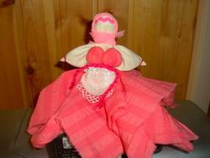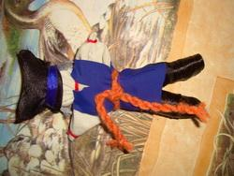
13. Вепсская 14. Спиридон

Правила изготовления кукол
Куколки-берегини всегда делались с белым лицом – для того, чтобы через эту куколку нельзя было перенести злые мысли и поступки на её владельца или владелицу, а также белый цвет образно выражал одухотворение и чистоту помыслов хозяев. Куклы-берегини всегда делались без применения иголок, ножниц, ножей, клея и так далее, чтобы тем самым не нанести вред тем, чьё здоровье и блага будут они, потом хранить. Ниточки обрывались руками или перекусывались зубами, а если что и надо было обрезать, то сначала резали, а потом уже прикладывали к куколке.
При изготовлении куколок ни в коем случае не допускалось присутствие мужских энергий в помещении, где происходило таинство, а если и были маленькие мальчики в комнате при этом, то они должны были быть заняты своими делами, им ни в коем случае не позволялось быть рядом и смотреть на процесс изготовления. Собирались девушки, женщины, садились за стол и работали, напевая и разговаривая о своём, о девичьем.
Самым важным при изготовлении куколок была не сама техника, а именно образы, которые вкладывались в этот процесс. Например, пальчиками крутит аккуратную голову куколке мастерица, а про себя приговаривает: «светлая голова, чистая, добром наполненная, любовью». Делает кукле грудь и вкладывает в неё образы счастливого материнства, достатка в семье, доброты владелицы. Поэтому такие куклы могли делать только тем, кого мастерица любила и от души кому добра хотела – себе, мужу, дочери, сыну, сестре и так далее. А если уж делала берегиню кому-то другому, то сначала должна была проникнуться образом будущего владельца, пожелать ему или ей добра и всех благ, а потом уже приступать к работе.
Если в процессе работы над куколкой что-то не ладилось - нитка не там оборвётся вдруг, или никак ровно не получается расправить какую-нибудь складку - значит говорили: "несчастье на куколку придёт, а меня (или имя того, кому делался оберег) обойдёт".
Передача куклы в дар
Если куколка предназначена в дар или сделана для себя любимой, то надо наполнить её самыми добрыми образами, искренне пожелать всего самого хорошего будущему владельцу или владелице куколки и представить, как это уже осуществляется. Необходимо помнить, что с этой минуты Ваша куколка становится самостоятельной энергетической единицей, делящей судьбу будущего хозяина или хозяйки. Обращаться надо с ней очень бережно, помня о её высоком предназначении – хранить Ваши здоровье, дух, благосостояние, любовь и всё, что Вы ещё захотите у неё попросить.
Гадание на новой кукле
После того, как куколка обрела своего владельца, на ней можно погадать. Нужно спросить у нового хозяина, что нравится в куколке, а что нет. Если человек находит какой-то изъян, например, одна грудь меньше другой, или кукла стоит неровно, или ноги у мужчины короткие, нужно спросить, а что это значит, с чем ассоциируется этот недостаток. Например, если кукла стоит неровно, то это часто ассоциируется с нестабильностью финансового или социального положения, короткие ноги – с недостатком движения, разного размера грудь – с разным отношением к людям:с кем-то ласкова, а с кем-то мегера и так далее.
У каждого человека свой взгляд на разные предметы, и уж точно своя трактовка. Кто-то скажет, что платье слишком яркое, вызывающее (значит, сама где-то так себя ведёт), а кто-то, глядя на это же платье, расхвалит вкус дизайнера по тканям (значит, у самой хороший вкус).
Всё, что не понравится человеку в куколке – есть у него самого, и всё, что понравится – тоже! Поэтому такие гадания очень полезны, но не людям, которые на себя махнули рукой и видят себя жертвой обстоятельств, а тем, кто думает и работает над собой, радуясь тому, что нашли недостаток, который можно и нужно исправить.
Место для куколки
После того, как куколка обрела, наконец, своего хозяина, она должна выбрать себе место. Для этого нужно расслабиться и довериться её выбору. Постараться представить себе, что куда бы она ни захотела сесть, - это будет самое лучшее место на земле. Как только у Вас получится ощутить полное доверие, то есть Вы расслабитесь, и не будете придавать ничему слишком большого значения, вот тогда сажайте её на ладошку и смотрите на неё, задав ей вопрос – где она хочет обитать. Куда Вам захочется в этот момент пойти, туда и идите, просто следуйте за Вашими желаниями.
Она может спрятаться, а может воцариться – доверьтесь, ей же виднее, откуда удобнее всего Вам помогать – из автомобиля ли или из-под подушки, с холодильника или из сумочки, из тумбочки или с центра каминной полки.
Если Вы встали посреди комнаты с куклой, и ничего не происходит, то ничего страшного, значит, куколка доверяет Вам выбрать для неё самое лучшее место.
Как проститься с куклой
Если Ваша куколка Вам вдруг надоест, или она начнёт разваливаться на части от долготы службы, не выбрасывайте её целиком. Разберите на тряпочки и сожгите их, тогда вместе с ними сгорит та гора негатива, которую старательно собирала для Вас и накапливала Ваша куколка-берегиня.
Добрый совет
Не забывайте самый главный совет – всё, во что Вы верите, может сбыться. Не обязательно слишком сильно трудиться в поте лица для осуществления Вашего желания, достаточно просто спокойно работать в нужном направлении и попросить Вселенную Вам помочь. Куколка конечно не единственный, но один из самых приятных проводников для осуществления Вам помощи.

ФИЗКУЛЬТМИНУТКА

3. Объявление темы занятия и объяснение задания.
-Сегодня на занятии мы будем делать куклу Хозяюшка - благополучница.
Эту маленькую милую куколку принято было дарить на Новый Год с пожеланиями благополучия в доме. Не могу сказать точно, как давно стали делать такую куклу в России, но от бабушек знаю, что в 19 веке Благополучницы уже были.
Благополучница мала росточком, всего 5—7 см, материала на нее надо совсем немножко. У меня для этих куколок собираются маленькие лоскуточки, оставшиеся от других кукол и прочего рукоделия. Обычно я выкладываю на рабочий стол охапку лоскутов, и в процессе работы подбираю кусочки материи — какой попросится.
Кроме ткани, нужно немножко ваты и синтепона, крепкую красную нить и монетки — символ материального благополучия. На монетах должна быть цифра 5. Кстати, не могу не отметить странное смешение традиций: пятерка считается символом денег в нумерологии и других эзотерических науках. Каким образом этот символ попал в традиционную славянскую куклу — совершенно непонятно. Но спорить с более опытными мастерицами я не буду. Сказано — пятачок нужно, я так и делаю. Правда, пятачки использую любые — старые советские, более поздние российские, украинские, молдавские и прочие, какие только найду.
Гимнастика мелкой моторики пальцев рук.

4. Практическая работа.

Звучит мелодия русских народных песенпесен.

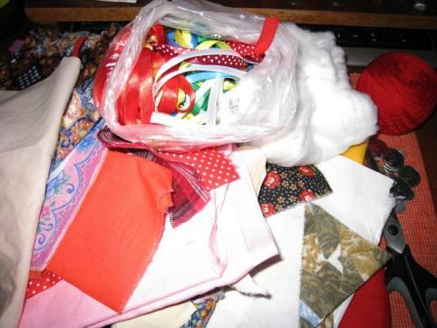

Итак, все приготовлено:
— красные нитки; — квадратик светлой ткани для головы; — квадратик яркой ткани для юбки-мешочка; — полосочка ткани для ручек; — комочек ваты для головки; — кусочек синтепона для юбки; — пятачок.
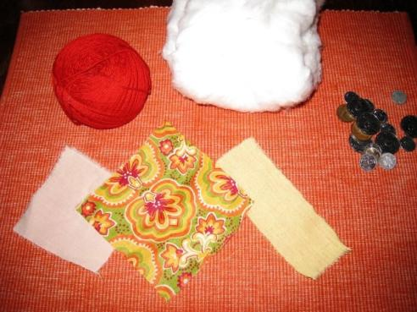
Треугольничек косынки можно подобрать по цвету потом, как и тесемочку для пояска.
- В середину светлого квадратика кладем вату, формируем голову-шарик и крепко перевязываем красной ниткой.
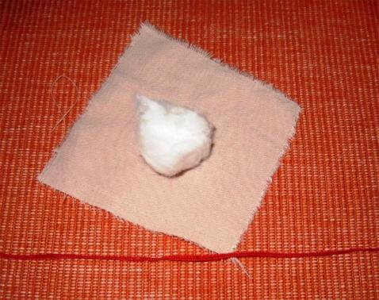
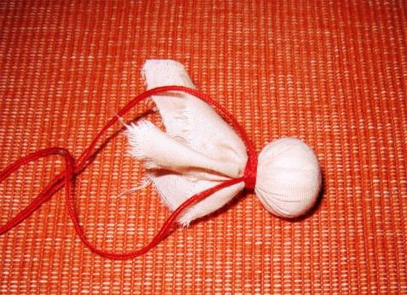

- Полоску ткани для ручек сворачиваем, подгибая края к середине, и завязываем по центру узел.

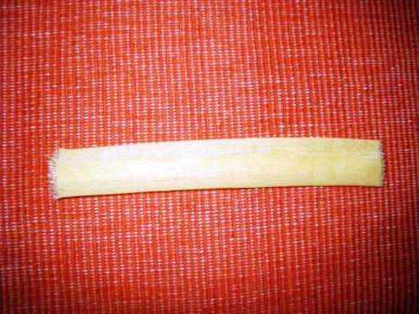

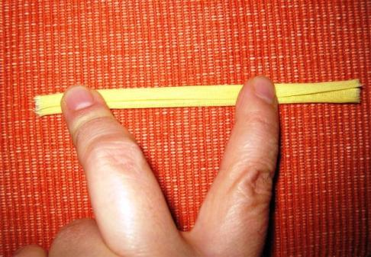

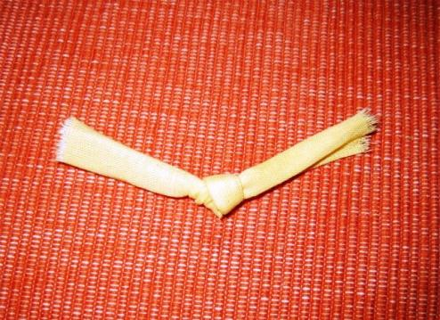
3. Привязываем ручки к шее. Мне удобно делать это, расположив узелок над головой куколки, а потом отогнув ручки вниз.
Попробуйте, может быть, вам будет удобнее иначе.
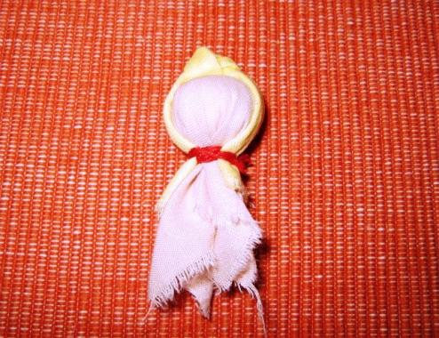
4. Другой вариант изготовления ручек: загибаем уголки и сворачиваем ручки из уголков того же квадратика, из которого сделали и голову. В этом случае на груди куколки делаем еще и обережный крест, одновременно получается туловище.

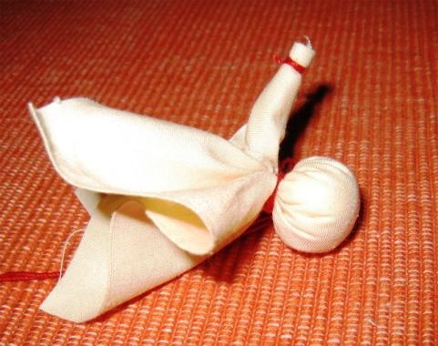

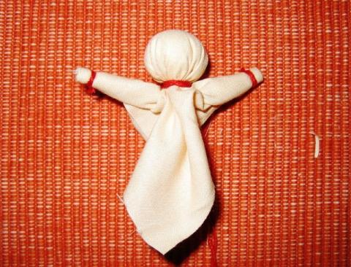

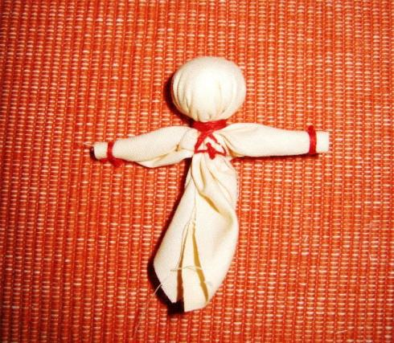

5. Делаем юбочку. Из пестрого квадратика вырезаем кружок, в середину кладем синтепон, а на него — монетку. Края кружка собираем вокруг шеи куклы и крепко привязываем красной нитью. Традиционно иглой не пользовались раньше, но при маленьком росточке куклы без иглы аккуратно собрать и надежно привязать туловище к юбке очень трудно. Поэтому я иглой пользуюсь — собираю край кружочка стежками и стягиваю вокруг шейки.

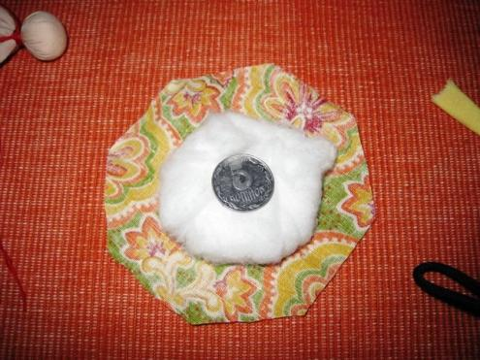

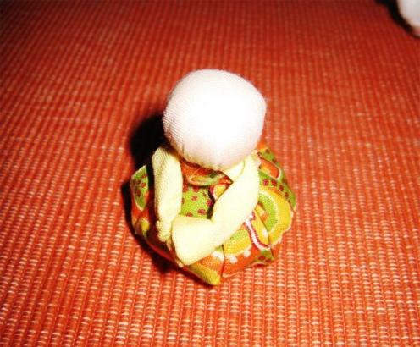

6. Теперь осталось только повязать тесемку-поясок, и платочек на голову. Платок повязываем по-зимнему, глубоко на лоб.
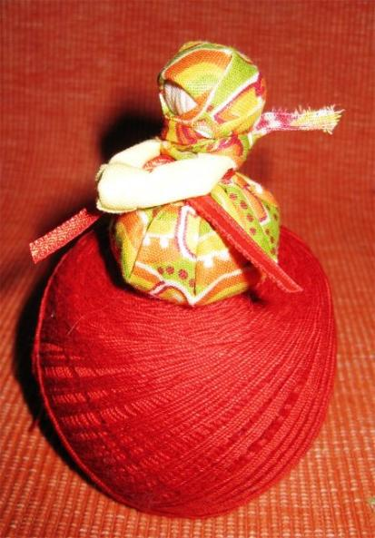

Все, Хозяюшки-Благополучницы готовы нести в дома друзей и близких достаток и радость.

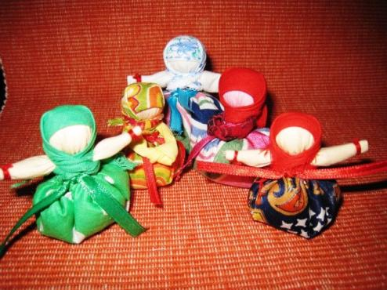

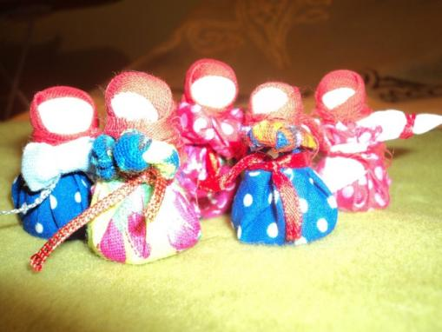

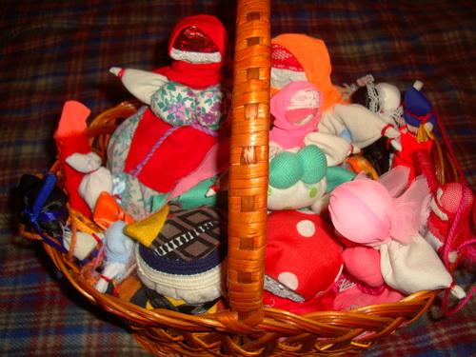

5.Итоги работы. Анализ выполненного.
-С какой целью делали куколок? (научились изготавливать кукол без применения иголок, ножниц, клея, вложили образ в процесс работы, тем самым сделалиподарки к Новому году).
-Я вижу, что вы все очень постарались, и куколки у вас получились красивые.
Все работы вставляем на стол, обсуждая, делают замечания друг другу, находя неточности, ошибки, недостатки.
-Все ошибки должны быть учтены при выполнении аналогичных поделок.

6.Уборка рабочего места.
-Спасибо всем за хорошую работу.
- А теперь убираем свои рабочие места.
-До свидания.

Используемая литература:

1.Галина Дайн, Мария Дайн «Русская тряпичная кукла», Москва, 1995.

2.М.И. Нагибина "Чудеса из ткани своими руками. Пособие для родителей и педагогов", Академия развития Ярославль, 1997.

3.Татьяна Ткачук "Тряпичные куклы", Москва, 2000.

